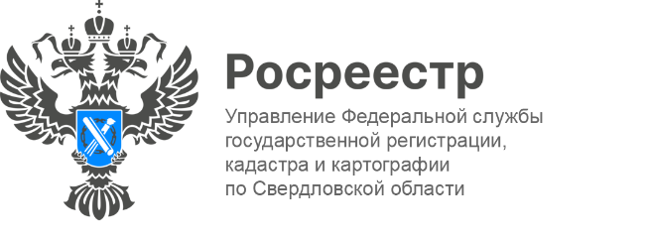

ПРЕСС-РЕЛИЗ
Актуальные вопросы законодательства в области кадастровой деятельности
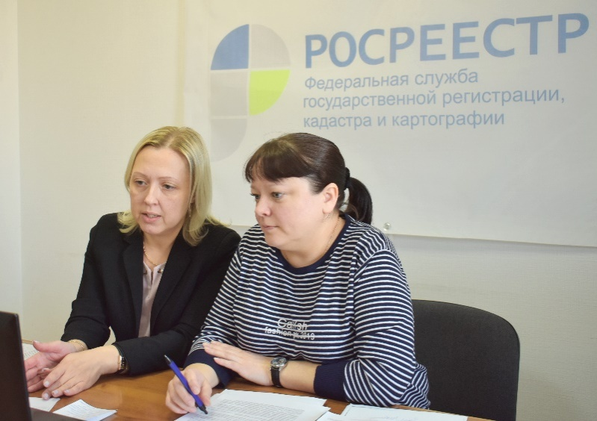
Специалисты Управления Росреестра по Свердловской области (далее – Управление) приняли участие в онлайн-семинаре для кадастровых инженеров «Актуальные вопросы законодательства в области кадастровой деятельности».
Участие в конференции приняли кадастровые инженеры, представители национального объединения и саморегулируемых организаций кадастровых инженеров, а также разработчики программных продуктов.
В ходе семинара были рассмотрены актуальные вопросы и новые технологии ведения кадастровой деятельности в условиях современного законодательства, а также нюансы, связанные с изменением действующего законодательства.
От Управления перед участниками и гостями семинара с собственными докладами выступили начальники отделов государственной регистрации недвижимостиЕкатеринаНаумкина иЕлена Чучалина.Они разъяснили порядок исправления реестровых ошибок в сведениях ЕГРН, обсудили вопросы кадастровых инженеров, возникающих при подготовке межевых и технических планов, а также рассказали о наиболее часто встречающихся ошибках, допускаемых кадастровыми инженерамипри работе с документами.
Так, в ходе своего выступления Екатерина Наумкина сообщила, что в большинстве случаев реестровые ошибки возникают в межевом или техническом плане, акте обследования. Чаще всего такие ошибки возникают из-за погрешностей, допущенных лицом, проводившим кадастровые работы, или из-за наличия ошибок в документах, которые были представлены в Росреестр.
Наиболее частой реестровой ошибкой является ошибка в определении координат характерных точек границ земельного участка, которая приводит к его смещению относительно реального расположения на местности и наложению на другие земельные участки.
Почему важно исправить реестровую ошибку?
- в случае пересечения границ земельных участков невозможно их разделить и перераспределить;
- собственник смежного земельного участка имеет право претендовать на часть земельного соседнего участка путем обращения в судебный орган;
- если есть ошибка в площади или в разрешенном использовании, то может быть неверно рассчитана кадастровая стоимость, и соответственно, неправильно рассчитан налог;
- при получении кредита или субсидии, участия в программе государственной поддержки «материнский капитал» и иных программ - может быть отказано;
- при продаже коттеджа или земельного участка собственнику не зарегистрируют сделку, так как имеются пересечения границ с другим земельным участком;
- если земельный участок предоставлялся в иных целях, а в документах ошибочно указаны другие, то существует риск возникновения ограниченного права пользования земельным участком.
«Участие в подобных мероприятиях является важным звеном в сотрудничестве с профессиональным сообществом кадастровых инженеров. Управление занимает активную позицию и продолжает проявлять заинтересованность в повышении уровня эффективности и результативности взаимодействия при осуществлении кадастровой деятельности», – подчеркнула заместитель руководителя Управления Росреестра по Свердловской области Татьяна Янтюшева.
«Информация, представленная в докладах, была актуальной, интересной и нужной, что позволило всем слушателям значительно повысить уровень профессиональных знаний, необходимых для ведения кадастровой деятельности, в том числе для верного составления межевых и технических планов. Участники онлайн-семинара отметили высокую квалификацию, четкую и профессиональную работу всех спикеров. Еще раз благодарим за участие в семинаре. Надеемся на дальнейшее развитие и укрепление плодотворного сотрудничества. До встречи на будущих мероприятиях», - отметиладиректор по развитию ПЦ «Полигон» Ирина Рубцова.

Контакты для СМИ
Пресс-служба Управления Росреестра по Свердловской области
+7 343 375 40 81

press66_rosreestr@mail.ru
www.rosreestr.gov.ru
620062, г. Екатеринбург, ул. Генеральская, 6 а.

